 | Estadística aplicada a las Ciencias Políticas
Examen final: junio 2010
La duración del examen es de 2 horas y media. Responder a todas las preguntas. La pregunta 1 vale 5 puntos (1 para cada apartado) y las preguntas 2 y 3 valoran 2,5 puntos cada una. Responder a la pregunta 2 en una hoja y a la pregunta 3 en otra hoja. Recordar poner su nombre y grupo en todas las hojas.
Alumno: ________________________________________
Grupo: _________ Fecha: ______________

Marcar con X la respuesta correcta de cada apartado de la pregunta 1 en la siguiente tabla.

Pregunta | Respuesta correcta
Pregunta | a | b | c | d
1 a)
1 b)
1 c)
1 d)
1 e)

  - En el sondeo de la CIS de abril de 2010, un 39% de la gente dicen que no conocen a Durán i LLeida. Se eligen dos personas al azar. ¿Cuál es la probabilidad de que exactamente uno de ellos le conozca?

- 0,2379
- 0,1521
- 0,3721
- 0,4758

  - Se quiere estudiar el número de miembros de la unidad familiar con empleo remunerado. Para ello se ha tomado una muestra de 60 familias madrileñas y se ha obtenido el siguiente diagrama de barras. Señale la respuesta correcta:

- La mediana y la moda son iguales a 2 y la media es inferior a 2.
- La mediana y la moda son iguales a 2 y la media es superior a 2.
- La mediana, moda y media coinciden en el valor 2.
- No tenemos información para conocer la media.

- Según la Encuesta de Población Activa (EPA) en 2008 el número total de activos se sitúa en 22,8 millones de personas. Basándonos en el siguiente diagrama de sectores donde se recoge el reparto de la población activa por sector económico para 2008:

¿Cuántos millones de personas de la población activa dedican su actividad a los sectores económicos de Industria o Construcción?

- 28,0
- 3,648
- 6,384
- 2,736

- En una oficina se desea conocer el grado de satisfacción de los empleados. Para ello se realiza un cuestionario de satisfacción a 10 de ellos y se les pide que valoren, en una escala continúa de 0 a 10, el ambiente en su puesto de trabajo. El valor 0 identifica un pésimo ambiente de trabajo y el 10 identifica un inmejorable ambiente de trabajo. Además se recoge la edad de los empleados.

Asumiendo que la valoración depende de la edad se ha estimado la recta de regresión obteniéndose:

¿Cuál es la valoración media para un nuevo trabajador cuya edad es 43 años?

- 2,19 puntos.
- 2,39 puntos.
- 4,69 puntos.
- -2,05 puntos.

- En el histograma de la izquierda se muestra el tiempo (en segundos) que 406 modelos de coches tardan en pasar de 0 a 100 km/h (aceleración), medido por un trabajador A. Para confirmar los resultados un segundo trabajador B realiza de nuevo la medición de la aceleración en los mismos coches (histograma de la derecha):

TRABAJADOR A | TRABAJADOR B

Analizando estos resultados, ¿cuál de las siguientes afirmaciones es correcta?

- La aceleración media medida por el trabajador A es claramente distinta de la aceleración media medida por el trabajador B.
- La desviación típica de la aceleración medida por el trabajador A es menor que la desviación típica de la aceleración medida por el trabajador B.
- La varianza de la aceleración medida por el trabajador B es menor que la varianza de la aceleración medida por el trabajador A.
- No hay diferencia entre las aceleraciones medidas por los trabajadores A y B, tan sólo es un problema visual de los gráficos.

- Considera la variable X que expresa el nivel de educación de una persona y la variable Y que refleja la cantidad de euros que gasta por sus vacaciones por año.

- ¿Qué tipos de variables son X e Y? .Clasificarlas como cualitativas o cuantitativas y luego como nominales, ordinales, discretas o continuas. (1 punto)

La siguiente tabla muestra la distribución conjunta de frecuencias absolutas de X e Y:

 | Y=[0,200) | Y=[200,400) | Y=[400,600) | Y=[600,800) | Y=[800,1000]
X=”sin finalización de estudios” | 8 | 13 | 8 | 9 | 5
X=”con finalización de estudios” | 8 | 9 | 3 | 6 | 3
X=”con finalización de estudios y de la formación universitaria” | 3 | 5 | 5 | 7 | 8
 |  |  |  |  |  | Total: 100

- Considerando las personas que tienen la finalización de estudios (pero no la formación universitaria), calcular la porcentaje de ellos que hayan pagado entre 800 y 1000 euros por sus vacaciones por año. (0,5 puntos)
- Calcula la distribución marginal de frecuencias de Y. (0,5 puntos)
- Estimar la media de Y. (0,5 puntos)
- Se elige una persona al azar. ¿Cuál es la probabilidad de que gaste mas de 400€ o de que no tenga finalización de estudios? (0,5 puntos)

- En el siguiente recuadro mostramos un extracto de una noticia aparecida el 21 de mayo de 2009 en la edición digital del periódico La Vanguardia.

El CIS augura un empate entre el PSOE y el PP a 23 escaños en las elecciones europeas

Madrid. (Agencias).- El empate técnico en estimación de voto entre el PSOE y el PP recogido en las últimas encuestas del Centro de Investigaciones Sociológicas (CIS) se podría confirmar en las elecciones europeas del 7 de junio, cuando el PSOE y el PP obtendrán 23 escaños cada uno, según un sondeo preelectoral de este organismo.

El estudio adjudica a los socialistas el 42,8% del voto estimado y a los populares el 42,2% de los sufragios.
La encuesta ha sido realizada entre el 29 de abril y el 17 de mayo pasado a partir de 4.692 entrevistas.
Coalición por Europa, que agrupa a CiU, PNV y CC, lograría dos escaños; La Izquierda (IU e ICV) se llevaría un eurodiputado y Europa de los Pueblos-Verdes (ERC, BNG, Aralar, CHA y EA) obtendría otro representante en la Eurocámara.
En el caso de UPyD, pese a lograr un 1,3 por ciento de los sufragios, el muestreo no le adjudica ningún escaño.
El cabeza de lista socialista, Juan Fernando López Aguilar, es el candidato mejor valorado, con una nota media de 5,35.
Al candidato del PP, Jaime Mayor Oreja, los ciudadanos le puntúan con un 5,04.

Responder a las siguientes preguntas que refieren a la población de catalanes de entre 15 y 74 años.

- Utilizando los datos de la encuesta realizada por el CIS, calcule un intervalo de confianza del 95% para la nota media obtenida por Juan Fernando López Aguilar y un intervalo de confianza para la nota media del candidato Jaime Mayor Oreja al mismo nivel de confianza, suponiendo que la desviación típica de la nota en la población es de 1,2 puntos. Compare los intervalos y comente sus resultados. (1,25 puntos)
- ¿Hay evidencia suficiente para afirmar que la proporción de los votantes populares supera el 40%? Contrástelo a un 5% de significación. (1,25 puntos)

Nota: Plantee las hipótesis, tome la decisión y comente los resultados.

CHULETARIO OFICIAL

i) Resultados básicos (basados en una muestra de tamaño n)

$\bar{X}=\frac{\sum_{i=1}^{n}{x_{i}}}{n}$ $S_{x}^{2}=\left[\frac{\sum_{i=1}^{n}{x_{i}^{2}}}{n}\right]−(\bar{x})^{2}$ $\text{Cov}(X,Y)=\left[\frac{\sum_{i=1}^{n}{x_{i}y_{i}}}{n}\right]−(\bar{x}∗\bar{y})$ $r(X,Y)=\frac{\text{Cov}(X,Y)}{S_{x}∗S_{y}}$

ii) Regresión

La recta de mínimos cuadrados es y = a + bx donde

$b=\frac{\text{Cov}(X,Y)}{S_{x}^{2}}=r(X,Y)∗\frac{S_{y}}{S_{x}}$ $a=\bar{y}−(b∗\bar{x})$
iii) Intervalos de confianza de 95% (basada en una muestra de tamaño N) para
    - La media de una población normal (varianza conocida)
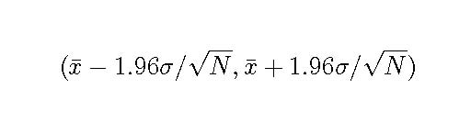

    - Una proporción
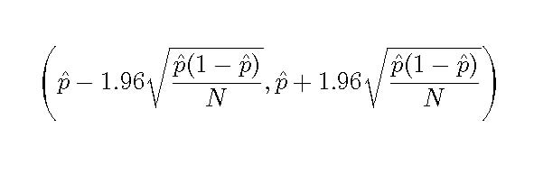
iv) Contrastes de hipótesis de nivel de significación α.
Z_{α} representa el punto tal que P(Z <Z_{α})=1-α donde Z tiene una distribución normal estándar.
- para la media de una población normal (varianza conocida)
H0 | H1 | Región de rechazo
μ = μ0 | μ < μ0 | 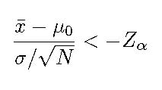
μ = μ0 | μ > μ0 | 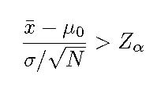
μ = μ0 | μ ≠ μ0 | 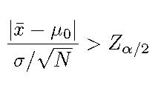

- para una proporción
H0 | H1 | Región de rechazo
p = p0 | p < p0 | 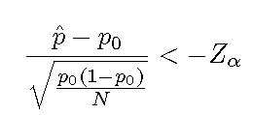
p = p0 | p > p0 | 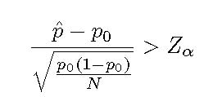
p = p0 | p ≠ p0 | 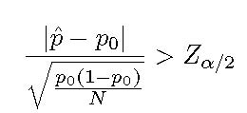

v) Puntos críticos de la distribución normal estandár
P(Z ≤ 1,64) = 0,95 P(Z ≤ 1,96) = 0,975.
TABLAS DE LA DISTRIBUCIÓN NORMAL

